Tytuł: Rejestracja na Dzień Informacyjny LIFE 11 stycznia 2024 r. w Warszawie rozpoczęta.
Treść pomiędzy tytułem z zdjęciem:
Krajowy Punkt Kontaktowy LIFE w NFOŚiGW zaprasza do rejestracji na Dzień Informacyjny LIFE. To niepowtarzalna okazja do zapoznania się z możliwościami, jakie oferuje Program LIFE oraz projektami LIFE realizowanymi w Polsce.
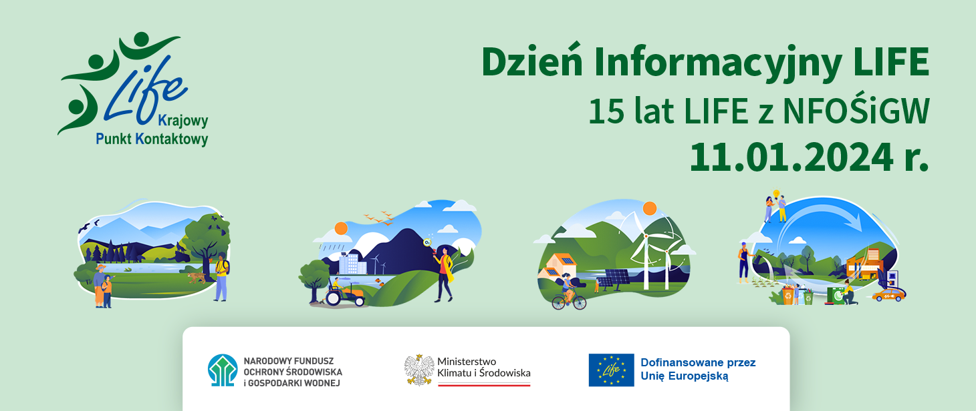
Zgodnie z zapowiedzią tutaj, rusza rejestracja na Dzień Informacyjny LIFE.
Warto przyjechać na Dzień Informacyjny LIFE organizowany przez Krajowy Punkt Kontaktowy LIFE w NFOŚiGW ?
W trakcie wydarzenia, organizowanego stacjonarnie, będą mogli Państwo wysłuchać wystąpień przedstawicieli: Europejskiej Agencji Wykonawczej do spraw Klimatu, Infrastruktury i Środowiska (CINEA), Ministerstwa Klimatu i Środowiska oraz Narodowego Funduszu Ochrony Środowiska i Gospodarki Wodnej (NFOŚiGW), którzy przedstawią Państwu możliwości, jakie oferuje Program LIFE.
Będzie to dla Państwa okazja do odwiedzenia stoisk Projektów LIFE oraz Krajowych Punktów Kontaktowych z innych programów UE. Rozmowy na żywo
z przedstawicielami projektów, którzy aplikowali z sukcesem do Programu LIFE,
a obecnie prowadzą projekty LIFE, to niepowtarzalna okazja do wymiany cennych doświadczeń i źródło inspiracji do aplikowania o środki z Programu LIFE na realizację własnych projektów. Udział w Dniu Informacyjnym LIFE to również możliwość przedyskutowania swoich pomysłów na projekty z ekspertami z Krajowego Punktu Kontaktowego LIFE, gotowymi, by odpowiadać na wszelkie Państwa pytania.
Podczas Dnia Informacyjnego LIFE zaprezentowane zostaną również efekty 15 lat zaangażowania NFOŚiGW we wspieranie projektów LIFE w Polsce, a najbardziej zaangażowani Beneficjenci LIFE odbiorą wyróżnienia i opowiedzą o swoich projektach LIFE. Przedstawione zostaną również oferty innych programów UE przez zaproszonych przedstawicieli Krajowych Punktów Kontaktowych: m.in. HORYZONT EUROPA (NCBR), URBACT oraz ds. Instrumentów Finansowych Programów Unii Europejskiej.
Szczegóły wydarzenia
Dzień Informacyjny LIFE odbędzie się 11 stycznia 2024 roku Warszawie w Arche Hotel Krakowska (al. Krakowska 237/U1, 02-180 Warszawa), w godz. 10.00 - 15.00.
https://www.archehotelkrakowska.pl/
Organizator zapewnia serwis kawowy oraz lunch dla wszystkich uczestników.
Na miejsce spotkania można będzie dojechać komunikacją miejską:
tramwajem (linia 7, 9, 15) - przystanek Hynka;
autobusem (linia 141, 189, 401) – przystanek Hynka.
Formularz Rejestracyjny
Zgłoszenia chęci uczestnictwa w Dniu Informacyjnym LIFE dokonać można poprzez wypełnienie poniższego formularza w terminie do 4 stycznia do godz. 12:00.
Spotkanie jest bezpłatne. W przypadku wyczerpania dostępnych miejsc, organizator zastrzega sobie prawo do skrócenia terminu zgłoszeń i zamknięcia listy uczestników,
a o uczestnictwie decyduje kolejność zgłoszeń.
Formularz rejestracyjny na Dzień Informacyjny LIFE dostępny jest pod poniższym linkiem:
https://forms.office.com/e/uRUAZ9Nm9r
Zachęcamy do jak najszybszej rejestracji, ponieważ liczba miejsc dla uczestników jest ograniczona, a warunkiem udziału w wydarzeniu jest uprzednie zarejestrowanie się za pośrednictwem formularza.
Czym jest Program LIFE?
Program LIFE jest jedynym programem zarządzanym na poziomie Komisji Europejskiej i w całości dedykowanym zagadnieniom ochrony środowiska, przyrody i klimatu oraz transformacji energetycznej. W ramach programu możliwe uzyskanie wsparcia na realizację m.in. projektów aktywnej ochrony przyrody na obszarach Natura 2000, testowania i przygotowania do szerokiego rozpowszechnienia rozwiązań mogących przyczynić się do poprawy stanu środowiska oraz przezwyciężania barier
w przechodzeniu na czystą energię.
Wszystkich zainteresowanych Programem LIFE, zapraszamy do zapoznania się
z broszurą informacyjną KPK LIFE w NFOŚiGW, którą można pobrać tutaj.
Warto również zapisać się do Newslettera LIFE (tutaj), aby być na bieżąco ze wszystkimi najważniejszymi informacjami dotyczącymi Dnia Informacyjnego LIFE oraz Programu LIFE.
W przypadku dodatkowych pytań – zapraszamy do kontaktu z KPK LIFE w NFOŚiGW: life@nfosigw.gov.pl

